گزارش جامع احداث نیروگاه خورشیدی در اطراف شهرستان ابرکوه، استان یزد
پیرو جلسه مورخ 18/12/1403 در محل استانداری استان یزد که با حضور نمایندگان استانداری و برق منطقه ای و منابع طبیعی برگزارگردید و پس از تبادل نظر و اعلام اهداف سرمایه گذار ، ارکانهای دولتی زمینی به مساحت 200 هکتار در منطقه مروست تعیین نمودند.

۱. مشخصات موقعیت جغرافیایی و زمین
مختصات نقاط چهارگوش زمین: (289 هکتار)
- نقطه اول: ۳۰°۴۶'۴۶.۹۹"N، ۵۴°۹'۲۷.۹۰"E
- نقطه دوم: ۳۰°۴۶'۴۵.۲۳"N، ۵۴°۹'۴۲.۰۴"E
- نقطه سوم: ۳۰°۴۶'۲۷.۲۵"N، ۵۴°۸'۱۵.۰۰"E
- نقطه چهارم: ۳۰°۴۵'۵۸.۹۶"N، ۵۴°۸'۵۰.۱۳"E
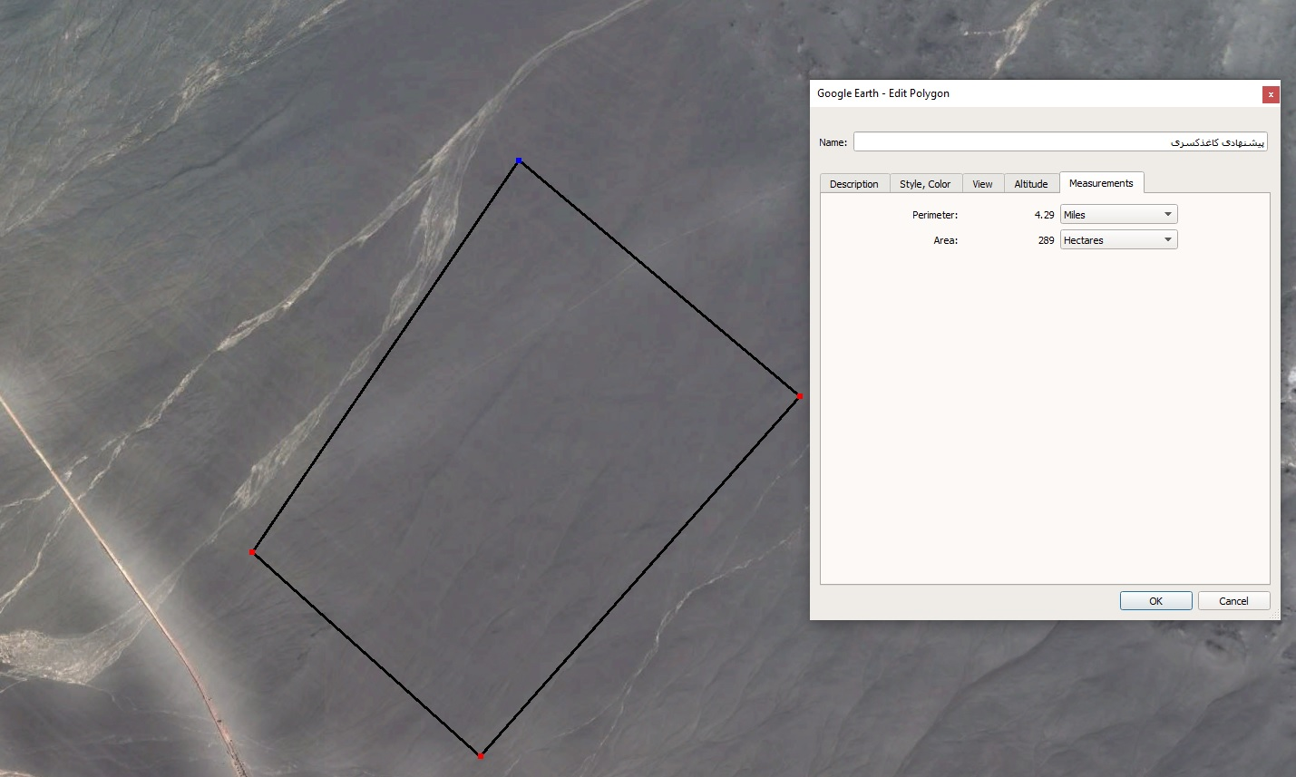
فاصله از مراکز مهم:
- ۳۴ کیلومتری شهرستان مروست
- ۹۳ کیلومتری شهرستان ابرکوه
- واقع در ضلع غربی بزرگراه مهریز به نیریز
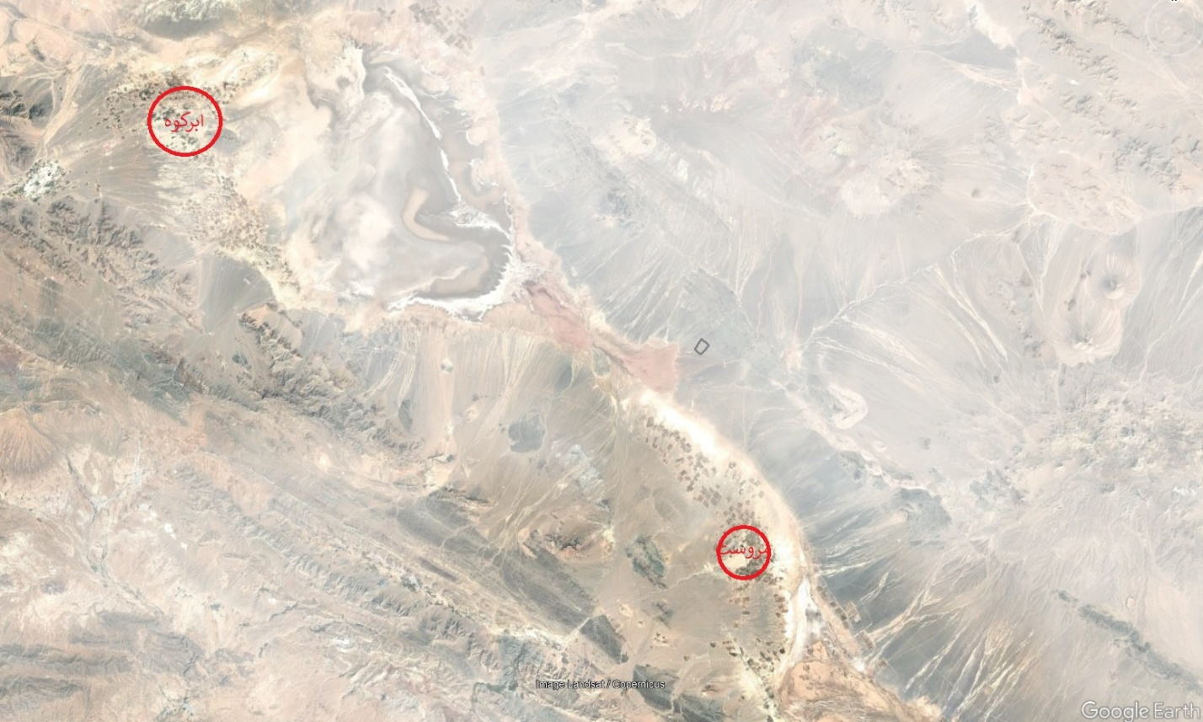
ارتفاع و توپوگرافی:
- اختلاف ارتفاع بین بالاترین و پایین‌ترین نقطه حدود ۴۰ متر (منطقه دامنه‌ای کوهستانی)

۲. ویژگی‌های زمین و محیط پیرامون
هیدرولوژی:
- وجود آبراه‌های فعال در اطراف، اما عدم وجود آبراهه عظیم در محدوده زمین.
- وجود بندهای خاکی و گوراب‌های اجراشده در ضلع شرقی(خارج از محدوده زمین).
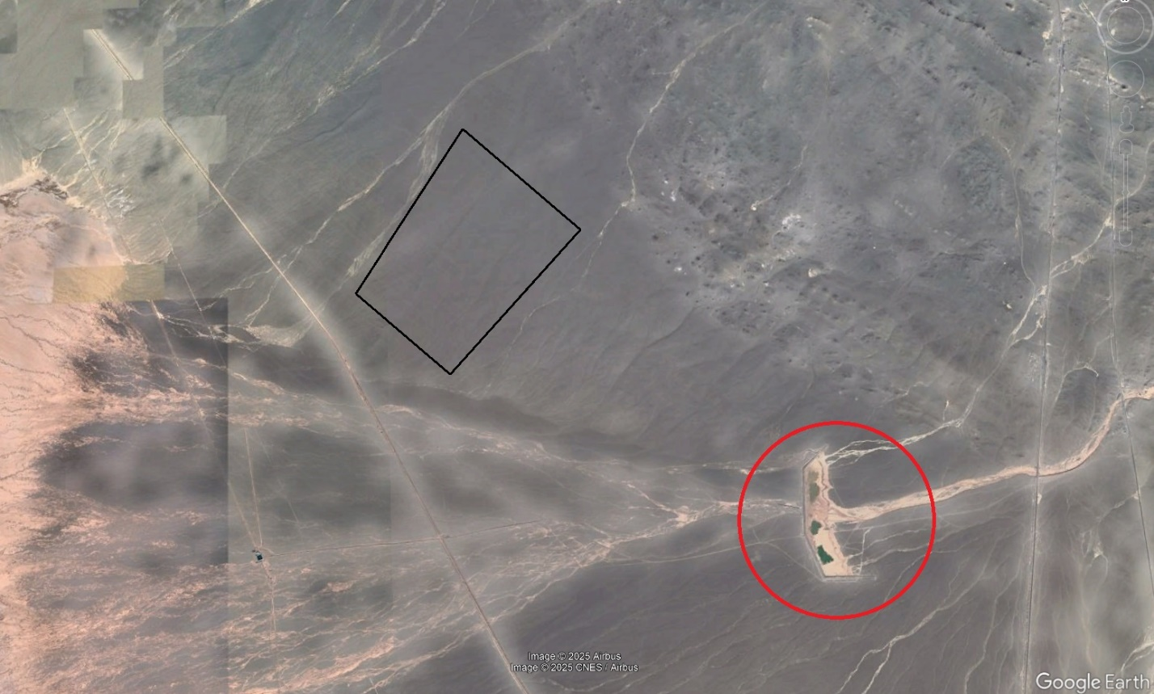
راه‌های دسترسی:
- وجود راه خاکی روستایی از ضلع جنوب غرب به سمت شمال.
زیرساخت‌های انرژی:
- عدم مشاهده مستقیم خط ۱۳۲ کیلوولتی در نقشه‌ها، اما احتمال وجود خط در ۹ کیلومتری شمال زمین (نزدیک معدن آسمالون).
خاک و زمین‌شناسی:
- نوع خاک احتمالا آبرفتی با سنگ‌های قلوه‌ای بزرگ، که ممکن است نیاز به روش‌های خاص برای نصب پایه‌های سازه‌ای پنل‌ها را افزایش دهد.
۳. چالش‌ها و نیازهای اجرایی
چالش‌های زمین‌شناسی:
- وجود سنگ‌های قلوه‌ای بزرگ در خاک آبرفتی ممکن است اجرای پایه‌های کوبشی را با مشکل مواجه کند. نیاز است قبل از اقدامات ساخت، مطالعات ژئوتکنیک دقیق انجام شود.
مدیریت آب و سیلاب:
- ضرورت اجرای تمهیدات ایمنی مانند "بندهای خاکی" و "خاکریزها" برای هدایت آب‌های سطحی و جلوگیری از سیلاب، این امر به‌ویژه با توجه به سابقه احداث بندهای خاکی در نزدیکی زمین و هماهنگی با برنامه‌های کلان استان یزد برای توسعه انرژی تجدیدپذیر ضروری است.
دسترسی به شبکه برق:
- نیاز به بررسی دقیق اتصال به خط ۱۳۲ کیلوولتی پیشنهادی در شمال زمین و ارزیابی هزینه‌های مرتبط.
۴. ملاحظات استراتژیک و هماهنگی با برنامه‌های منطقه‌ای
هماهنگی با برنامه‌های استان:
- طبق گزارش‌ها، استان یزد به‌ویژه شهرستان ابرکوه، در حال توسعه چندین نیروگاه خورشیدی است، از جمله:
- ۴ نیروگاه خورشیدی با محوریت دهستان‌های فراغه و تیجرد.
- نیروگاه ۲۴ مگاواتی با زیربنای ۳۶ هکتار.
- نیروگاه ۲.۵ مگاواتی بهره‌برداری‌شده در مرداد ۱۴۰۳.
۵. پیشنهادات عملیاتی
مطالعات ژئوتکنیک و محیطی:
- ارزیابی دقیق خاک و پتانسیل لرزه‌خیزی منطقه.
- بررسی تأثیرات احتمالی بر منابع آب زیرزمینی و اکوسیستم‌های اطراف.
طراحی سازه‌های مقاوم:
- استفاده از فناوری‌های مناسب برای نصب پنل‌ها در مناطق با اختلاف ارتفاع و خاک آبرفتی.
مدیریت ریسک سیلاب:
- اجرای سیستم‌های زهکشی و خاکریزهای اطراف نیروگاه.
طرح اتصال به شبکه برق سراسری :
در فاصله حدود 4.5km زمین نیروگاه خورشیدی ، خط دو مداره 132KV موجود میباشد و نماینده وزارت نیرو اعلام کرد که سرمایه گذار میتواند جهت اتصال به خط مذکور نسبت به باحداث پست 132/20KV در محل نیروگاه خورشید اقدام نماید .
در همین رابطه حداکثر صدور مجوز ظرفیت نیروگاه خورشید برای تزریق توان به شبکه 40MW خواهد بود.

